Laboratorio virtual cinemática

<http://conteni2.educarex.es/mats/14346/contenido/>

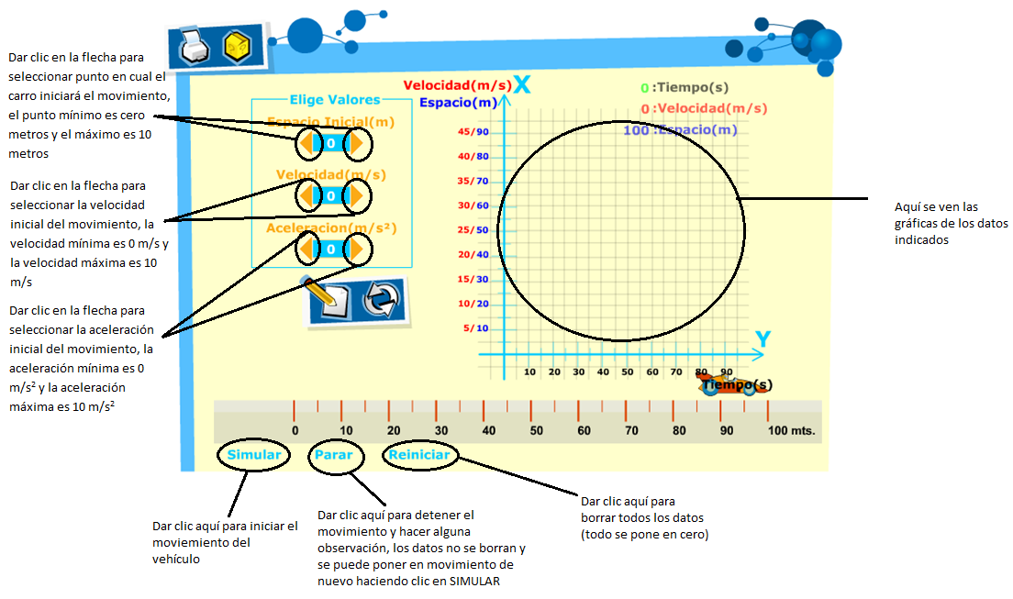

Ejemplo:

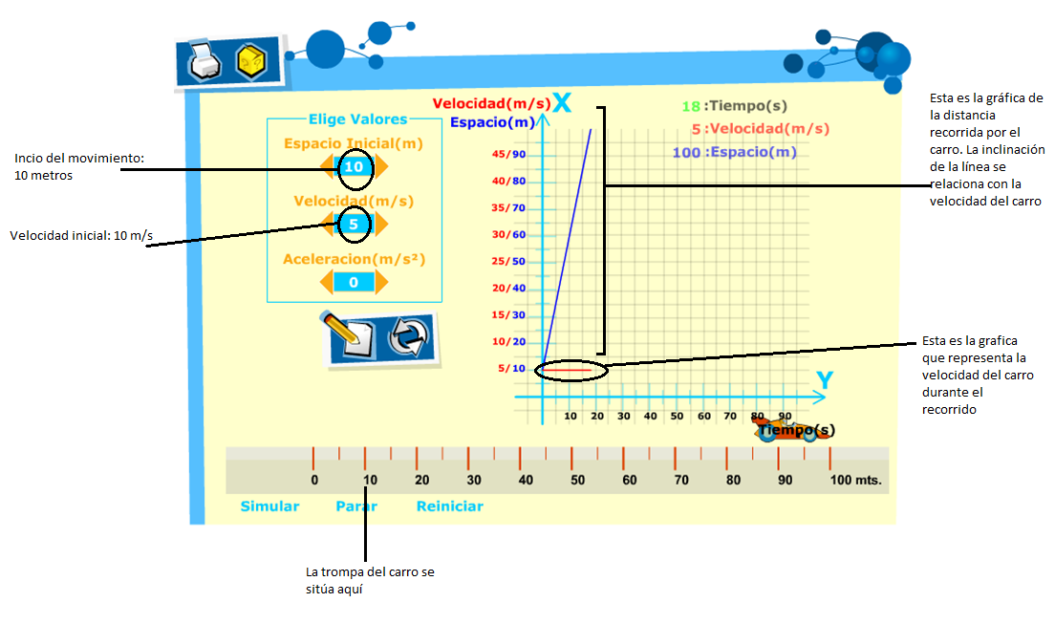

En una hoja realizar las prácticas necesarias para responder las siguientes preguntas

1. Comprobar que la inclinación de la línea que representa la distancia recorrida por el vehículo si está relacionada con la velocidad que el vehículo lleva. Realizar varias mediciones con diferentes velocidades
2. Como cambia la gráfica que representa la velocidad del carro cuando la aceleración cambia diferentes valores. Realizar varias mediciones con diferentes aceleraciones.
3. Cuánto tiempo se demora un vehículo que inicia su movimiento en 10 metros con un velocidad de 10 m/s?
   1. Que aceleración debería tener otro vehículo que inicia su movimiento en 5 metros con velocidad de 6 m/s para llegar antes a la meta?
   2. Con una aceleración de 1,5 m/s2 que velocidad debería tener un vehículo que quiera llegar a los 6 segundos si inicia su movimiento desde 0 metros?
4. Llenar la siguiente tabla

Para una velocidad inicial de 2 m/s

|  |  |  |  |  |  |
| --- | --- | --- | --- | --- | --- |
| Tiempo (s) | 10 | 20 | 30 | 40 | 50 |
| Distancia (m) |  |  |  |  |  |

1. Llenar la siguiente tabla

Para una velocidad inicial de 2 m/s y una aceleración de 2 m/s2

|  |  |  |  |  |
| --- | --- | --- | --- | --- |
| Tiempo (s) | 5 | 10 | 15 | 20 |
| Distancia (m) |  |  |  |  |